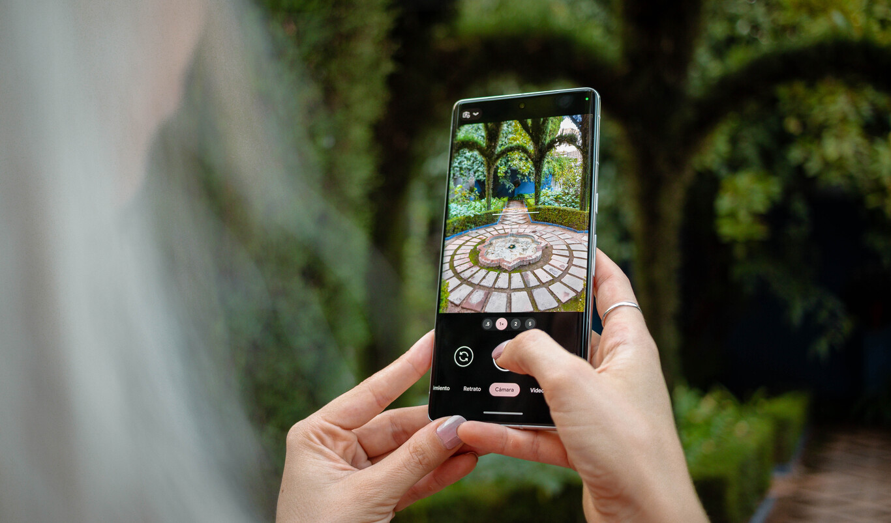

"Diseño y Desarrollo de una Base de Datos para un Catálogo de Celulares"

**Store Cell**

**Catalogo**

**Índice**

1. **Introducción**
2. **Marco Teórico**
   1. Base de Datos Relacionales
   2. Modelado de Datos
   3. Revisión de Literatura
3. **Metodología**
   1. Requisitos del Sistema
   2. Proceso de Desarrollo
   3. Herramientas y Entornos de Desarrollo
4. **Diseño de la Base de Datos**
   1. Modelo Entidad-Relación
   2. Esquema de la Base de Datos
   3. Normalización
5. **Implementación**
   1. Creación de la Base de Datos
   2. Población de Datos
6. **Resultados**
   1. Evaluación de Funcionalidades
   2. Pruebas de Consistencia
   3. Optimización de Consultas
7. **Conclusión**

7.1 Resumen de Resultados

7.2 Contribuciones del Proyecto

7.3 Trabajo Futuro

1. **Introducción**

La correcta gestión de la información sobre celulares es crucial para las tiendas y plataformas de venta en línea que buscan proporcionar a los clientes información precisa y actualizada sobre los productos disponibles. Este proyecto tiene como objetivo diseñar y desarrollar una base de datos que permita un manejo eficiente y organizado de la información sobre celulares. La base de datos estará estructurada para almacenar información detallada sobre las características técnicas, precios, marcas y disponibilidad de los modelos de teléfonos móviles.

**Resumen**

En el mercado actual, las tiendas y plataformas de venta en línea requieren una gestión eficiente de la información sobre los celulares que ofrecen. Este informe describe el diseño y desarrollo de una base de datos destinada a almacenar y gestionar datos detallados sobre diversos modelos de teléfonos móviles. La base de datos incluye información sobre características técnicas, precios, marcas y disponibilidad. Se presentan los requisitos del sistema, la estructura de la base de datos, y se evalúan los resultados obtenidos tras su implementación.

1. **Marco Teórico**

**2.1. Base de Datos Relacionales**

Las bases de datos relacionales permiten almacenar datos en tablas organizadas en filas y columnas, lo que facilita la organización y recuperación de la información. Este tipo de bases de datos es ideal para gestionar grandes volúmenes de datos y garantizar la integridad y consistencia de la información.

**2.2. Modelado de Datos**

El modelado de datos es una técnica utilizada para definir y analizar los requisitos de datos necesarios para apoyar los procesos de negocio dentro del ámbito de los sistemas de información. En este proyecto, se utiliza el modelo entidad-relación (ER) para diseñar la estructura de la base de datos.

**2.3. Revisión de Literatura**

Se revisaron trabajos previos relacionados con bases de datos para catálogos de productos, identificando las mejores prácticas y los desafíos comunes en el diseño y desarrollo de estas bases de datos.

1. **Metodología**

**3.1. Requisitos del Sistema**

**Funcionales:** Registro de modelos de celulares, gestión de características técnicas, precios, marcas y disponibilidad.

**No Funcionales:** Seguridad, escalabilidad, rendimiento.

**3.2. Proceso de Desarrollo**

Se utilizó una metodología ágil (Scrum) para el desarrollo del proyecto, con sprints de dos semanas para planificar, desarrollar y revisar las funcionalidades de la base de datos.

**3.3. Herramientas y Entornos**

**Herramientas:** Java para la gestión de la base de datos, y para el diseño del modelo entidad-relación.

**Entorno de Desarrollo:** Servidor local para pruebas y desarrollo.

1. **Diseño de la Base de Datos**

**4.1. Modelo Entidad Relación**

Se utilizó un modelo entidad-relación para diseñar la estructura de la base de datos, identificando las entidades clave (como Celular, Marca, Característica) y las relaciones entre ellas.

**4.2. Esquema de la Base de Datos**

**Tablas Principales:**

* Celular: Incluye campos como id, nombre, modelo, precio, marca_id.
* Marca: Incluye campos como id, nombre.
* Característica: Incluye campos como id, celular_id, tipo, valor.

**4.3. Normalización**

Se aplicó el proceso de normalización para asegurar que la base de datos esté libre de redundancias y inconsistencias, logrando una estructura eficiente y lógica.

1. **Implementación**

**5.1. Creación de la Base de Datos**

Se presentaron las instrucciones Java necesarias para la creación de las tablas y sus relaciones en Blue J.

**5.2. Población de Datos**

Se describieron los métodos utilizados para la inserción de datos en la base de datos, incluyendo ejemplos de líneas de códigos Java para la carga inicial de datos.

1. **Resultados**

**6.1. Evaluación de Funcionalidades**

Se analizó el rendimiento de las funcionalidades implementadas, asegurando que la base de datos cumpliera con los requisitos establecidos.

**6.2. Pruebas de Consistencia**

Se realizaron pruebas para asegurar la integridad de los datos, verificando que las relaciones y restricciones se mantuvieran consistentes.

**6.3. Optimización de Consultas**

Se presentaron ejemplos de consultas Java optimizadas para mejorar el rendimiento de la base de datos.

1. **Conclusiones**

**7.1. Resumen de Resultados**

Se recapituló los hallazgos más importantes, destacando las contribuciones del proyecto al campo de la gestión de catálogos de productos.

**7.2. Contribuciones del Proyecto**

Se explicó cómo el proyecto aporta al conocimiento y prácticas en el diseño y desarrollo de bases de datos para catálogos de productos.

**7.3. Trabajo Futuro**

Se propusieron áreas para investigaciones y desarrollos futuros, basadas en las experiencias y resultados de este proyecto.